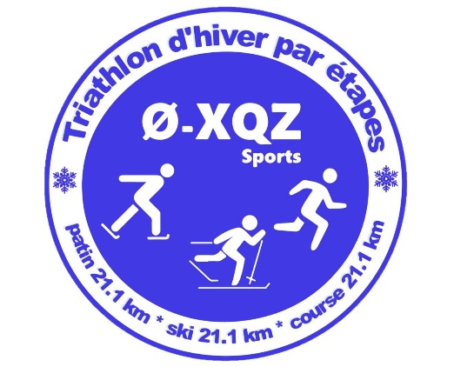
ENGLISH BELOW
Triathlon d’hiver par étapes (2023)
La 2e édition du Triathlon d’hiver par étapes est présenté par Les Sports Zéro Excuse Corp. les 3, 4 et 5 février 2023. Ce triathlon individuel est offert uniquement en présentiel et consiste à compléter une étape de 21.1km chaque jour, pendant trois journées consécutives dans la région de Tracadie, NB.
Le vendredi 3 février 2023, les athlètes patinent 21,1km sur un anneau de glace extérieur. Les départs se font par vague (entre 3pm et 7h30pm). L’endroit exact reste à confirmer.
Le samedi 4 février 2023 (départ 10am), les athlètes sont invités au Club de Ski de fond Le Sureau Blanc pour compléter 21,1km en ski de fond (style classique ou ‘’skating’’), sur un parcours en boucle.
Le dimanche 5 février 2023 (départ 10am), les athlètes font 21,1km de course à pied entre St-Isidore et Tracadie en collaboration avec la 424e Édition du Demi-marathon de l’Acadie.
Ce Triathlon s’adresse aux athlètes de 16 ans et plus, de différents niveaux, avec une attitude ‘’zéro excuse’’ et prêts à relever un défi personnel dans un contexte amical. Pour mettre les athlètes sur un pied d’égalité, le Classement se fait par un système de pointage ajusté selon le genre et l’âge. En fait, des temps de référence sont accordés à chaque athlète selon les records mondiaux (estimés) par âge et genre, pour chaque étape.
Tous les participants qui complètent les trois étapes reçoivent une médaille. De plus, des médailles sont remises aux trois premières positions du Classement par points ainsi qu’aux trois hommes et trois femmes les plus rapides.
Les frais d’inscription au Triathlon d’hiver par étapes sont de $40 ($34,78 + $5,21TVH) et incluent l’inscription au Demi-marathon de l’Acadie ($15), et une passe de jour ($10 si nécessaire) au club de ski. Advenant l’annulation complète du Triathlon, les participants sont remboursés.
Pour l’instant, les places sont limitées à 50. Ainsi, l’inscription se fait en ligne jusqu’à ce que l’évènement affiche complet ou jusqu’au 31 janvier 2023 (23h59min). Il se peut qu’une distance ‘’Sprint’’ soit ajoutée au programme : 5km patin, 5km ski et 5km course.
Pour plus de détails, visitez régulièrement les mises à jour sur la page Facebook de Les Sports Zéro Excuse Corp. ou contactez : zero.xqz.sports@gmail.com
ENGLISH VERSION
Stages Winter Triathlon (2023)
The 2nd Edition of ‘’Triathlon d’hiver par étapes’’ presented by Zero Excuses Sports Corp. is held on February 3rd, 4th and 5th, 2023. The Triathlon is offered on an individual and presential format, and consists of completing a 21.1km stage per day, for three consecutive days in the Tracadie, NB region.
On Friday February 3rd, 2023, athletes skate 21.1km on an outdoor skating rink. Waive starts are between 3pm and 7h30pm. The exact location is to be confirmed.
On Saturday February 4th, 2023, athletes complete 21,1km of cross country ski (classic or skating) at the local cross country ski club (Club de Ski de fond Le Sureau Blanc). The start is at 10am and the course consists of several loops.
On Sunday February 5th, 2023, athletes starts at 10am and run 21.1km from St-Isidore to Tracadie. The run is a collaboration with the 424th edition of the Demi-marathon de l’Acadie (the local monthly half-marathon).
The Triathlon is for athletes of +16 year old, of various levels, with a ‘’zero excuses attitude’’ and motivated to push their personal limits in a friendly environment. To put all participant on an equal footing, the Ranking is based on a points system adjusted by gender and age. In fact, every athlete is allocated a time of reference based on the (estimated) world record by age and gender for each stage.
All finishers receive a medal. The Top 3 athletes with the most points receive a gold, silver or bronze medal, so are the 3 fastest males and females.
Registration fees to the ‘’Triathlon d’hiver par étapes’’ (Stages- Winter Triathlon) are $40 ($34,78 + $5,21TVH) and it includes registration to the local monthly marathon ($15), and a day-pass ($10, if required) to the local ski club. Should all three stages be cancelled, participants will be reimbursed.
At this time, places are limited to 50 participants. Registration closes when the event is either sold out or on January 31st, 2023 (23h59min). We may present a ‘’Sprint’’ option: 5k skate, 5k ski and 5k run.
For more info, please visit Zero Excuses Sports on Facebook or email us : zero.xqz.sports@gmail.com

